Дата | Предмет | Класс | ФИО учителя | Тема урока | Содержание урока
07.05 | Английский | 5 | Фёдорова Г.В. | Дикие животные. Отрицательные предложения. | 1.Мы продолжаем знакомиться с темой 6 раздела «Россия».  2Сегодня вы будете изучать грамматическое правило.по теме «Прошедшее продолженное время. Отрицательные предложения».  3. Напомню, что на прошлом уроке вы начали изучать ещё одно прошедшее время, которое называется Past Progressive= Past Continuous ( прошедшее продолженное время).  4. Вы узнали, что образуется это время с помощью глагола to be (быть) в прошедшем времени - форма was для единственного числа, форма were – для множественного числа + основной глагол + окончание- ing.  5. Получается формула образования этого времени:  was\were + V +ing  6. Поэтому утвердительное предложение в этом времени выглядит так:  Я читал в 5 часов вчера – I was reading at 5 o’clock yesterday. (ед.число)  Мы читали в 5 часов вчера – We were reading at 5 o’clock yesterday (мн.число)  7. Сегодня вы узнаете, как образуется отрицательное предложение в Past Progressive.  8. Для этого необходимо всего лишь добавить в предложении частицу not (не) после глагола was или were.  Я не читал в 5 часов вчера. – I was not reading at 5 o’clock yesterday.  Мы не читали в 5 часов вчера – We were not reading at 5 o’clock yesterday.  9. Читаете правило на стр.107 и в тетради пишите 1 предложение про то, что вы не делал вчера ( Я не делал домашнюю работу вчера в 6 часов)  10. Сегодня вы также познакомитесь с названиями некоторых диких животных (с названиями домашних животных мы уже знакомились).  11. Слушаете аудиофайл с названиями этих животных упр.4А стр.108 (аудиофайл будет загружен во время урока) , повторяете за диктором слова обязательно вслух.  Д.з. упр.9 стр.111 (напишите 4 предложения о том, чего вы не делали прошлым вечером). Упр.4В стр.109 (напишите про животных, с названиями которых вы сегодня познакомились).
07.05 | Технология | 5 | Блинова Т.Ю. | Постановка проблемной ситуации. Составление целей и задачей творческого проекта. | - Сегодня мы продолжим изучать тему «Творческий проект »  - Структуру проекта мы уже рассматривали на прошлом уроке. Домашним заданием у вас было : выбор темы, составление актуальности проблемы , цели и задачей.  - Краткий анализ работ (работа над ошибками) аудиосообщение в viber
07.05 | Технология | 5 | Блинова Т.Ю. | Постановка проблемной ситуации. Составление целей и задачей творческого проекта. | Выполнение работы над ошибками.  Задание на якласс «творческий проект 1» (Для тех кто не выполнил )
07.05 | Музыка | 5 | Трофимова Л.В. | Что такое музыкальность в живописи Ф.Торре «Данца Альта» | 1.Посмотрите видеоурок по теме, пройдя по ссылке РЭШ урок 16:  https://resh.edu.ru/subject/lesson/7425/start/255023/  2. Домашнее задание: Пройдите тест на закрепление в разделе «Тренировочные задания», результат сфотографируйте и отправьте мне.
07.05 | Математика | 5 | Асманова А.А. | Обобщающий урок по теме: «Нахождение числа по его процентам». | 07.05.20  Классная работа  тему урока «Обобщающий урок по теме: «Нахождение числа по его процентам».  Повторяем сегодня алгоритмы решения задач на проценты: 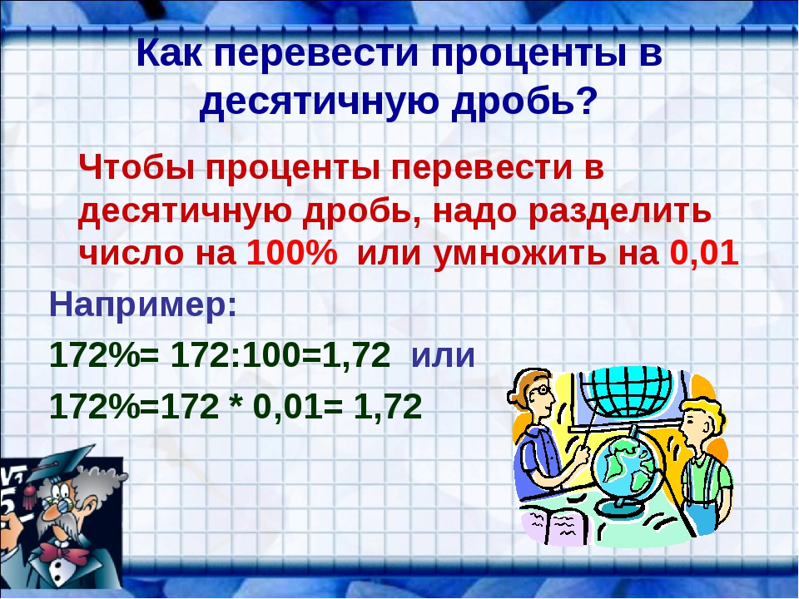 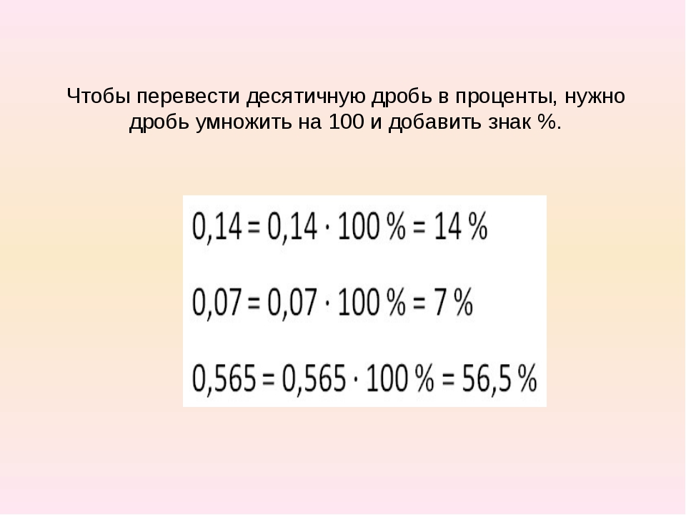 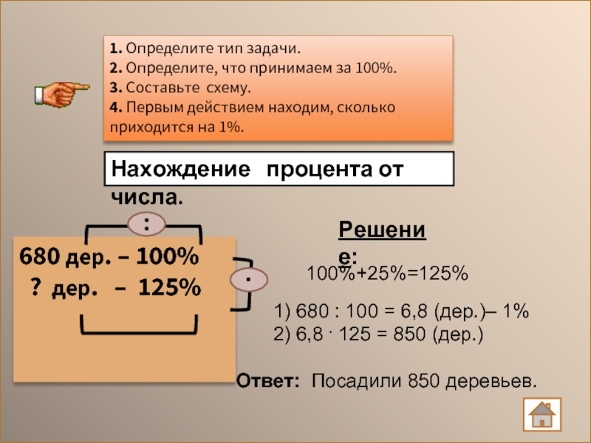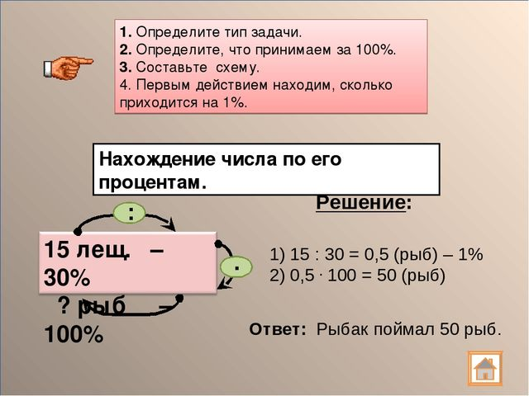  Решаем тест по вариантам:  Фото выполненных работ отправляйте до 18:00 07.05. в л.с.
07.05. | Русский язык | 5 | Пляскина Т.В. | Невыдуманный рассказ (о себе) | 1.Тема нашего урока «Невыдуманный рассказ (о себе)»  Открываем параграф 113.  Как обычно начинаются рассказы, о каких-либо случаях из жизни?  (Как-то раз, однажды, был такой случай, эта история произошла, это событие и т.д.  Сегодня мы познакомимся с невыдуманным рассказом о себе.  Мы уже писали рассказ по картинкам (упр.619) и многому научились. Теперь мы попробуем составить невыдуманный рассказ о себе.  - Вспомните, встречались ли вам раньше рассказы. Где вы их читали? Например, на уроках литературы?  - Каков характер таких рассказов?  (Обычно поучительный, иногда комический, юмористический).  Любой рассказ – это необычная история. Не огорчайтесь, если вас не брали в плен индейцы, если вы не спасали котят и не становились героем при пожаре. Истории случаются каждый день. Важно лишь быть внимательным человеком, чтобы потом суметь рассказать о произошедшем так, чтобы обратить внимание других на что-то необычное, удивившее вас. Может быть, это удивит и других?  - Вспомните, пожалуйста, событие, произошедшее с вами и оставившее приятное впечатление или улыбку.  Начните ваше предложение фразой «Как я однажды..».  - Какой тип речи и стиль мы будем использовать?  (повествование, разговорный стиль)  - Давайте вспомним, что это такое.  - Какова структура рассказа?  При подготовке к сочинению рассказу мы говорили, что рассказ имеет сюжет.  Сюжет и его части.  В сюжете выделяют несколько структурных частей:  1.вступление, которое повествует о том, что предшествовало основному событию,  2.завязку (начало действия),  3.развитие действия,  4.кульминацию (наиболее острый момент, "вершина"),  5.развязку (завершение действия).  6.заключение, в котором подводятся итоги и делается вывод.  Подготовка письменного рассказа о себе – работа с планом:  -Как же начать свой рассказ? Давайте вновь обратимся к народной мудрости:  Смелый там найдёт, где робкий потеряет.  Где смелость, там победа.  Без смелости сила попадает на вилы.  Смелому горох хлебать, а несмелому и щей не видать.  -Как использовать одну из этих поговорок и пословиц?  Конечно же построить предложение с прямой речью…  - Записываем: «Где смелость, там победа», - гласит народная мудрость. В этом мне пришлось убедиться на собственном опыте. (Вписываем под ВСТУПЛЕНИЕМ)  ЗАВЯЗКА (Где, когда происходило действие? Что вы решили сделать? Куда отправились? С кем?)  РАЗВИТИЕ ДЕЙСТВИЯ:  Затем, потом, после этого….  Используй глаголы совершенного вида!  КУЛЬМИНАЦИЯ – Что вы испытывали в этот момент? (Наступил долгожданный момент, Я был горд, на седьмом небе от счастья, меня переполняла гордость…)  РАЗВЯЗКА (Вот так я …)  ЗАКЛЮЧЕНИЕ (Теперь я …, с тех пор в…)  В какой момент воспользуетесь словарями?  Рекомендации.  - В вашем рассказе не должно быть простого перечисления того, что было.  - Сочинение должно повествовать о случае.  - Перед написанием выделите случай, который лежит в основе рассказа.  - Этот случай должен быть необычным. (То есть если на вопрос: Похожий случай часто бывает? - вы ответите : нет -, то это подходящий вариант для сочинения)  - Было ли смешно, когда писали свой рассказ?  - Достаточно ли полно раскрыто главное событие?  - Есть ли в вашем сочинении структурные части рассказа?  Теперь мы подготовились к самому главному: написанию сочинению невыдуманному рассказу о себе.  Упражнение 652. Обратите внимание на то, что это упражение вы выполняете ПИСЬМЕННО! Желаю удачного творчества.  Жду фотографии выполненных упражнений в Вайбер до 18.00

